CFGS Desenvolupament d'Aplicacions Multiplataforma (DAM)
CFGS Desenvolupament d'Aplicacions Web (DAW)

Mòdul 5 – Entorns de Desenvolupament

UF1 – Desenvolupament de programari

EAC2
(Curs 2019–20 / 1r semestre)

Presentació i resultats d'aprenentatge

Aquest exercici d’avaluació continuada (EAC) es correspon amb els continguts treballats a la unitat 1 Desenvolupament de programari.

Els resultats d'aprenentatge que es plantegen són:
- Reconèixer els elements i les eines que intervenen en el desenvolupament d'un programa informàtic , analitzant les seves característiques i les fases en què actuen fins arribar a la seva posada en funcionament.
- Avaluar entorns de desenvolupament integrat analitzant les seves característiques per editar codi font i generar executable.

Criteris d’avaluació

La puntuació màxima assignada a cada activitat s’indica a l’enunciat.

Els criteris que es tindran en compte per avaluar el treball de l’alumnat són els següents:
- Exactitud a les respostes a les preguntes objectives.
- Robustesa, claredat i llegibilitat en el codi generat.

Forma i data de lliurament

Per respondre les qüestions del primer apartat, heu d’utilitzar aquest mateix fitxer. Elimineu els apartats Presentació i resultats d'aprenentatge, Criteris d’avaluació i Forma i data de lliurament i tot l'apartat 2. Heu de donar el nom test.odt al fitxer resultant.

Substituïu Nom i cognoms de la capçalera per les vostres dades personals.

Per respondre el segon apartat, cal generar els fitxers que s'indiquen a cada exercici.

Un cop finalitzat l’exercici d’avaluació continuada heu de generar un fitxer comprimit que inclogui els resultats dels diferents exercicis (és a dir, test.odt, exercici16.zip i exercici17.zip) i enviar-lo des de l'apartat M5 Lliurament EAC2 de l'aula, dins del termini establert. Tingueu en compte que el sistema no permetrà fer lliuraments després de la data i hora indicades.

El nom del fitxer comprimit serà el següent: DA2_M05_EAC2_Cognom1_Inicial del cognom2.zip. Els cognoms s’escriuran sense accents. Per exemple, l’estudiant Joan García Santos posaria el següent nom al seu fitxer de l’EAC1: DA2_M05_EAC2_Garcia_S.zip.

El termini de lliurament finalitza a les 23:55 h del dia 13/11/2019. La proposta de solució de l’EAC es publicarà el dia 18/11/2019 i les qualificacions el dia 26/11/2019.

Enunciat

Per publicar la solució del primer apartat heu d’utilitzar aquest mateix model, eliminant els apartats Presentació i resultats d'aprenentatge, Criteris d’avaluació i Forma i data de lliurament i tot l'apartat 2 i substituint Enunciat per Solució. Substituïu Nom i cognoms de la capçalera per les vostres dades personals.

Apartat 1: Desenvolupament de programari (5 punts)

Responeu les següents preguntes tipus test a la taula del final de l'apartat (als requadres blaus). L'exercici consta de 15 preguntes referides al primer apartat del material. Totes les preguntes compten igual (1/3 punts). Cada resposta equivocada resta 1/9 punts.

PREGUNTES

1.Quina afirmació sobre els intèrprets NO és certa:
  - Java, JavaScript o PHP són exemples de llenguatges que necessiten d’un intèrpret.
  - Un intèrpret executa el codi més ràpid que un compilador.
  - Donat un llenguatge de programació interpretat, cada arquitectura ha de tenir el seu propi intèrpret.
  - Un intèrpret fa que els programes siguin més portables.

2. El codi que conté instruccions en llenguatge màquina, però que encara no pot ser executat directament per l’ordinador en faltar-li la inserció del codi de les llibreries s’anomena:
- Codi màquina.
- Codi font.
- Codi objecte.
- Codi executable.

3. El llenguatge que s’utilitza principalment per a programar drivers o aplicacions en temps real per tal de fer un ús eficient de la CPU i de la memòria és:
- Llenguatge intermedi.
- Llenguatge d’assemblador.
- Llenguatge d’alt nivell.
- Llenguatge de quarta generació.

4. L’eina que permet aturar un programa fent ús de punts de ruptura o breakpoints s’anomena:
- Compilador.
- Intèrpret.
- Depurador.
- Linker.

5. La màquina virtual de Java (JVM):
- Interpreta codi font.
- Interpreta codi de bytes.
- Executa codi font.
- Executa codi màquina.

6. El llenguatge Visual Basic .NET és considera un llenguatge de:
- Segona generació.
- Tercera generació.
- Quarta generació.
- Cinquena generació.

7. Tria la resposta certa en relació a la màquina virtual de Java (JVM):
- La JVM, en una única fase, compila el codi font Java i obté directament el codi executable.
- La JVM, en una única fase, interpreta el codi font Java i el va executant instrucció a instrucció.
- La JVM, en una única fase, interpreta codi intermedi i en realitza l’execució.
- La JVM, en una primera fase, compila el codi font Java i obté un codi intermedi i, en una segona fase, interpreta el codi intermedi per obtenir el codi executable.

8. El paradigma de programació basat en la composició de càlculs, on el resultat d’un càlcul és l’entrada del següent, s’anomena
- Paradigma imperatiu.
- Paradigma d’objectes.
- Paradigma funcional.
- Paradigma lògic.

9. En la programació orientada a objectes, el concepte que es fa servir per definir les característiques essencials d’un objecte del món real, bàsicament atributs i comportaments, s’anomena:
- Abstracció.
- Encapsulació.
- Modularitat.
- Jerarquia.

10. La característica que permet implementar diverses vegades un mateix mètode, però amb diferents paràmetres dins d’una mateixa classe s’anomena:
- Herència.
- Sobrecàrrega.
- Sobreescriptura.
- Agregació.

11. La característica que permet tornar a implementar amb la mateixa definició un mètode d’una classe que deriva d’una altra s’anomena:
- Herència.
- Sobrecàrrega.
- Sobreescriptura.
- Agregació.

12. En l’encapsulació, un atribut d’una classe que només pot ser accedit per ella mateixa i per les seves classes derivades el considerem:
- Públic.
- Protegit.
- Privat.
- Cap de les anteriors.

13. L’ordre clàssic en lla seqüenciació de les fases d’elaboració d’un projecte en Mètrica 3 són:
- Estudi viabilitat, Disseny, Anàlisi, Construcció, Implantació
- Estudi viabilitat, Anàlisi, Disseny,Implantació, Construcció
- Estudi viabilitat, Anàlisi, Disseny, Construcció, Implantació
- Anàlisi, Disseny, Construcció, Estudi viabilitat , Implantació

14. Seguint la metodologia Mètrica 3, a quina fase del desenvolupament d'un sistema d'informació es genera l’especificació tècnica del pla de proves?
- Anàlisi del sistema d'informació.
- Disseny del sistema d'informació.
- Construcció del sistema d'informació.
- Implantació i acceptació del sistema d'informació.

15. Seguint la metodologia Mètrica 3, a quina fase del desenvolupament d'un sistema d'informació es comprova el comportament del sistema sota condicions extremes ?
- Estudi de viabilitat del sistema.
- Anàlisi del sistema d'informació.
- Construcció del sistema d'informació.
- Implantació i acceptació del sistema.

RESPOSTES

1 | 2 | 3 | 4 | 5 | 6 | 7 | 8 | 9 | 10 | 11 | 12 | 13 | 14 | 15
B | C | B | C | B | C | B | C | A | B | C | B | C | B | D

Apartat 2: Instal·lació i ús d'entorns de desenvolupament (5 punts)

16. (3 punts) Amb l'entorn Eclipse, realitzeu una aplicació d'escriptori independent en Java amb interfície gràfica (de finestres) per jugar al joc del «pedra, paper, tisores». La pantalla a l'inici tindrà el següent aspecte:

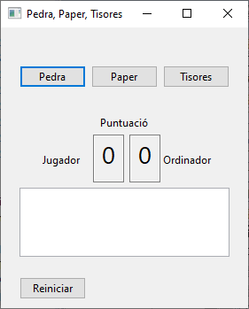

El funcionament és el següent:
- Hi ha un jugador que competeix contra l’ordinador.
- El jugador, a cada torn, ha de seleccionar entre una de les opcions «pedra», «paper» o «tisores». Ho farà prement un dels 3 botons que porten l’etiqueta «Pedra», «Paper», «Tisores».
- L’ordinador, també en cada torn, seleccionarà aleatòriament una de les 3 opcions anomenades.
- En un torn, s’aconsegueix una victòria segons les següents normes:
  - Les tisores tallen (i guanyen) el paper del contrari.
  - El paper embolica (i guanya) la pedra rival.
  - La pedra esclafa les tisores.
- S’empata si els 2 jugadors treuen el mateix símbol.
- Guanya qui aconsegueix 5 victòries.
- En les caixes de puntuació de cada jugador s’apunten les victòries aconseguides pel jugador i per l’ordinador respectivament.
- En la caixa de la part inferior, en cada torn es mostren els missatges
Jugador ha triat [Selecció usuari]
Ordinador ha triat [Selecció Ordinador]
[Has guanyat/ Has Perdut / Heu Empatat]

En cas que s’arribin a les 5 victòries també es mostrarà el missatge:
Joc acabat! [Guanya Jugador/ Guanya Ordinador]
- En quan s’arribi a les 5 victòries, el joc es reiniciarà i, a causa d’aquest fet, el marcador es posarà a zero. També existirà la possibilitat de reiniciar el joc prement el botó «reiniciar».

A continuació podeu veure algunes pantalles d’exemple del programa en diferents estats:

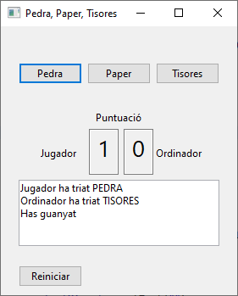 | 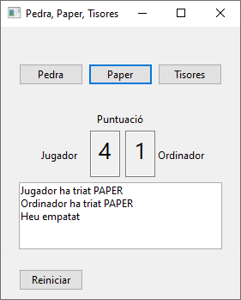
Jugador selecciona botó «Pedra».  L’ordinador ha seleccionat aleatòriament «Tisores»  El jugador aconsegueix la primera victòria. S’apunta 1 al marcador del jugador. | Jugador selecciona botó «Paper».  L’ordinador ha seleccionat aleatòriament «Paper»  Heu empatat. No puntua ningú.
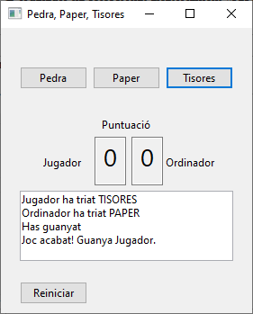

Jugador selecciona botó «Tisores».
L’ordinador ha seleccionat aleatòriament «Paper»
El jugador aconsegueix la cinquena victòria. Apareix el missatge «Has Guanyat». El joc torna a començar (marcadors a zero)

Un cop acabat l'exercici, comprimiu la carpeta src del vostre projecte en un fitxer que s'anomenarà exercici16.zip i adjunteu-la al fitxer comprimit que s'indica a l'apartat "Forma i data de lliurament".

RESTRICCIONS:

- Cal utilitzar el component WindowBuilder Pro amb components SWT. S'ha d'evitar l'ús de Swing.

- No pot utilitzar-se cap altra llibreria (a part de les estàndard de Java i les pròpies del component esmentat al punt anterior).

AJUTS:

- Per generar un nombre aleatori, podeu fer ús de les instruccions:

import java.util.Random // importar la biblioteca necessària per a fer ús
// del generador de números aleatoris
...
private Random generador; // definir atribut privat en la classe on correspongui
..
generador = new Random(); // crear objecte generador d’aleatoris
...
int numero = generador.nextInt(3) + 1; // Generar un número aleatori enter entre 1 i 3

- Utilitzeu el control StyledTex (documentat aquí) per a la caixa on mostrar els missatges. Aquest tipus de caixa permet posar text en diferents línies, fent ús del caràcter especial ‘\n’.

- Podeu trobar un exemple d’una aplicació d’escriptori realitzada pas a pas amb WindowBuilder a l’enllaç: Material complementari UF1 - Exemple WindowBuilder

Un altre exemple el trobareu a l’apartat 2.4.1. del material, Exemple d’utilització d’Eclipse: "projecte Calculadora .

- Convé que declareu els diferents controls com a dades membre de la classe (i no com a variables locals del mètode que els crea i inicialitza). Dues maneres d’aconseguir que es generin així són:
- Anar a Windows -> Preferences -> WindowBuilder -> Code Generation i seleccionar Field a Default code generation settings. Això hauria de fer que els controls es generessin com a membres de la classe.
- El segon mètode és per passar a membre de la classe un control que, pel motiu que sigui, s'hagi declarat com a variable local: a la pestanya de Design de la nostra classe, cal seleccionar (amb un clic) el control que volem declarar a fora i, a la finestra de les seves propietats, fer clic a la icona (convert local to field). Aquesta icona només apareix si la variable és local. No la confoneu amb la icona “convert field to local”, que és igual, però, amb la fletxa al revés; aquesta segona apareix quan el control ja és un membre de la classe.

- Cal que tingueu en compte les següents propietats (la majoria són aplicables a diferents controls):
- Editable (quadres de text): editable
- Text: text (mètodes getText i setText).
- Habilitat: enabled (mètodes getEnabled i setEnabled).

- Veureu que el propi entorn s'encarrega de crear i posar a un lloc adequat la classe org.eclipse.wb.swt.SWTResourceManager si és necessari. També s'encarrega d'afegir les biblioteques necessàries i de fer els import que calen.

- Podeu trobar els javadoc dels diferents controls SWT en aquesta adreça:
https://help.eclipse.org/2019-09/index.jsp?topic=%2Forg.eclipse.platform.doc.isv%2Freference%2Fapi%2Forg%2Feclipse%2Fswt%2Fpackage-summary.html&cp=2_1_0_190

És especialment útil el que correspon al paquet org.eclipse.swt.widgets

https://help.eclipse.org/2019-09/index.jsp?topic=%2Forg.eclipse.platform.doc.isv%2Freference%2Fapi%2Forg%2Feclipse%2Fswt%2Fwidgets%2Fpackage-summary.html&cp=2_1_0_203

17. (2 punts) La finalitat d'aquesta activitat és que utilitzeu l'entorn de desenvolupament per treballar amb una aplicació client-servidor, utilitzant en aquest cas un servlet. En aquest moment no és important que aprofundiu en el funcionament dels servlet.

Per tant, cal que utilitzeu l'entorn Eclipse amb el servidor d'aplicacions Apache Tomcat per a realitzar una aplicació serlvet que faci exactament el mateix que l'activitat anomenada 'Servlet' del material (és la segona del segon apartat; la podeu trobar en aquest enllaç).

Podeu utilitzar el mateix codi que apareix al material, tant pel que fa a la pàgina HTML com pel que fa al propi servlet, com pel fitxer web.xml. Només heu de canviar el que calgui per a què la classe servlet s'anomeni eac2_web.ServletFormulariEntrada (és a dir, es dirà ServletFormulariEntrada i estarà definida al paquet eac2_web).

Quan ja us funcioni la pàgina web, realitzeu una captura de pantalla similar a la que segueix, però posant les vostres dades personals al formulari i graveu-la en un fitxer anomenat exercici17.jpg.

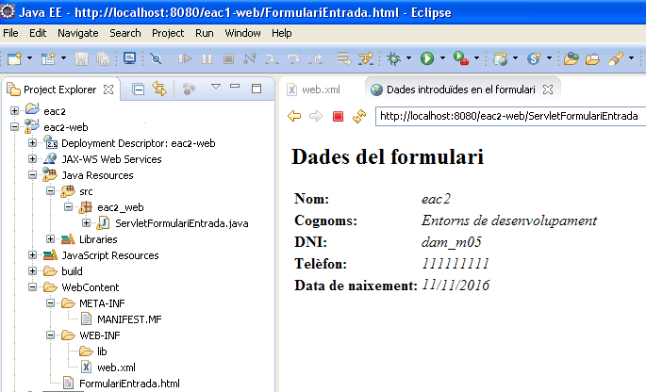
Un cop acabat l'exercici, comprimiu aquest fitxer gràfic (exercici17.jpg) juntament amb les carpetes src i WebContent del vostre projecte en un fitxer que s'anomenarà exercici17.zip i adjunteu-lo al fitxer comprimit que s'indica a l'apartat "Forma i data de lliurament".

AJUTS:

Podeu fer les proves amb un navegador extern (en lloc del que porta integrat l'entorn Eclipse). Probablement funcionarà millor i us informarà també millor dels errors HTTP.

Si sospiteu que el servidor Apache Tomcat no té en compte els canvis que heu realitzat a l'aplicació, recompileu l'aplicació havent netejat abans tots els fitxers que es generen (Project -> Clear).

Podeu crear el projecte des d'Eclipse de la següent forma (si seguiu l’exemple del material segurament no us caldran aquestes indicacions):

- File->new->Project->Web->DinamicWebProject
- Crear el servlet. File->new->Servlet.
- Si teniu algun problema amb les biblioteques, us el pot solucionar fer el següent: al projecte d'Eclipse, anar a propietats -> Java Build Path->libraries->addExternals Jars i posar el fitxer servlet-api.jar de la carpeta del Tomcat/lib
- Crear el fitxer web.xml al projecte en el directori : WebContent/WEB-INF/web.xml'
- Configurar a l'entorn el servidor Apache Tomcat. A l' l'apartat 2.2.6. del material podeu veure com es fa.

Podeu treballar des de consola de la següent forma (no és necessari fer-ho):

- Afegir a la variable CLASSPATH el fitxer servlet-api.jar que hi ha al directori lib de la instal·lacio del servidor Apache Tomcat.
- Afegir, si no hi és, a la variable PATH el directori on hi ha el javac.exe.
- Obrir aleshores una consola per compilar el codi.
- Podeu posar la pàgina HTML en el directori apache-tomcat-9.x.xx\webapps\examples*
- i el Servlet a apache-tomcat-9.x.xx\webapps\examples\WEB-INF\classes

*El nom de la carpeta pot no ser exactament el mateix, ja que varia amb la versió del servidor que utilitzeu. x.xx significa el número exacte de la versió 9 que teniu instal·lada.

